

  
**THỰC TẬP CHUYÊN ĐỀ VÀ ĐỒ ÁN CHUYÊN MÔN**

***ĐỀ TÀI***

**BÁN QUẦN ÁO ONLINE**

|  |  |
| --- | --- |
| **Giảng viên hướng dẫn:** | **Th.S Trịnh Văn Chung** |
| **Sinh viên thực hiện:** | **Nguyễn Danh Trường** |
| **Mã sinh viên:** | **2210900071** |
| **Lớp:** | **CNTT4** |
| **Khóa:** | **Công Nghệ Thông Tin** |

**@FITNTU-PJ** <<tháng>>/<<Năm>>

**MỤC LỤC**

**DANH MỤC CÁC TỪ VIẾT TẮT VÀ THUẬT NGỮ** 8

**DANH MỤC BẢNG BIỂU** 10

**DANH MỤC HÌNH ẢNH** 12

**CHƯƠNG 1: NGHIÊN CỨU CƠ SỞ LÝ THUYẾT** 13

1.1. Tổng quan về lập trình thiết kế giao diện website 13

1.1.1. Giới thiệu về HTML5 13

Giới thiệu về CSS3 15

Tổng quan về ngôn ngữ lập trình Javascript 16

1.1.2. Thư viện Jquery 18

1.1.3. Framework Bootstrap 21

1.2. Tổng quan về hệ quản trị cơ sở đữ liệu SQL Server 22

1.2.1. Giới thiệu về SQL Server 22

1.2.2. Ưu điểm của SQL Server 22

Ưu điểm của SQL Server 22

SQL Server là một trong những hệ quản trị cơ sở dữ liệu quan hệ (RDBMS) phổ biến và mạnh mẽ nhất hiện nay. Dưới đây là một số ưu điểm nổi bật của SQL Server: 22

1.2.3. Nhược điểm của SQL Server 23

1.3. Tổng quan về ngôn ngữ lập trình phía máy chủ 25

1.3.1. Giới thiệu về nền tảng công nghệ .NET 25

1.3.2. Giới thiệu về ngôn ngữ lập trình C# 26

1.3.3. Tổng quan về Framework ASP.NET MVC 5 28

**CHƯƠNG 2: TỔNG QUAN VỀ ĐỀ TÀI** 31

2.1. Đặt vấn đề 31

2.2. Hệ thống hiện tại 31

2.3. Hệ thống đề xuất 31

2.4. Giới hạn của hệ thống 31

2.5. Yêu cầu về phần cứng và phần mềm 31

2.5.1. Yêu cầu tối thiểu 31

2.5.2. Yêu cầu đề nghị 31

**CHƯƠNG 3:** 33

**PHÂN TÍCH YÊU CẦU KHÁCH HÀNG VÀ THIẾT KẾ HỆ THỐNG** 33

3.1. Người dùng của hệ thống 33

3.2. Chức năng của hệ thống 33

3.3. Systeme Designs (Thiết kế hệ thống) 36

3.3.1. Entity Relationship Diagram (Mô hình quan hệ thực thể) 36

3.4. Database Design (Thiết kế cơ sở dữ liệu) 36

3.5. Table RelationShip Diagram (Mô hình quan hệ bảng) 37

3.6. SiteMap (Sơ đồ cấu trúc site) 37

3.6.1. Site map (Cấu trúc trang): Dành cho khách vãng lai 38

3.6.2. Sitemap (Cấu trúc trang): Dành cho thành viên 38

3.6.3. Sitemap (Cấu trúc trang): Dành cho quản trị viên 38

3.7. Algorithms (Giải thuật) 39

3.7.1. Đăng ký 39

3.7.2. Đăng nhập 40

3.7.3. Đăng xuất 40

3.7.4. Đổi mật khẩu 41

3.7.5. Thay đổi thông tin cá nhân 42

3.7.6. Thêm sản phẩm 43

3.7.7. Xóa sản phẩm 44

3.7.8. Đặt mua 45

3.7.9. Tìm kiếm 46

**CHƯƠNG 4: XÂY DỰNG HỆ THỐNG** 47

6.1. Xây dựng phần mềm 47

6.1.1. Một số mã nguồn chương trình 47

6.1.2. Một số giao diện người dùng và chức năng cụ thể 47

1. Giao diện trang chủ 47

2. Giao diện trang quản trị 47

3. ….. 47

**KẾT LUẬN VÀ HƯỚNG PHÁT TRIỂN** 48

5.1. Kết luận 48

5.2. Task Sheet (bảng kế hoạch công việc) 49

5.3. Checklist (bảng kiểm tra chức năng) 50

5.3.1. Kiểm tra dữ liệu nhập 50

5.3.2. Kiểm tra các liên kết 51

**TÀI LIỆU THAM KHẢO** 52

# **DANH MỤC CÁC TỪ VIẾT TẮT VÀ THUẬT NGỮ**

# **DANH MỤC BẢNG BIỂU**

# **DANH MỤC HÌNH ẢNH**

# **CHƯƠNG 1: NGHIÊN CỨU CƠ SỞ LÝ THUYẾT**

## Tổng quan về lập trình thiết kế giao diện website

## Giới thiệu về HTML

**HTML5** là phiên bản nâng cấp mới nhất của ngôn ngữ đánh dấu siêu văn bản

(HyperText Markup Language) - nền tảng cốt lõi để xây dựng các trang web.

Nó được phát triển để mang đến những cải tiến đáng kể so với các phiên bản HTML

trước đó, giúp cho việc tạo ra các trang web trở nên linh hoạt, mạnh mẽ và

tương tác hơn.

* **Tiêu chuẩn mới:** HTML5 là tiêu chuẩn mới nhất được W3C (World Wide Web Consortium) công nhận, thay thế cho các phiên bản HTML cũ.
* **Hỗ trợ đa phương tiện:** HTML5 tích hợp sẵn khả năng xử lý âm thanh, video, đồ họa vector (SVG) mà không cần đến các plugin bên thứ ba như Flash.
* **Ứng dụng ngoại tuyến:** HTML5 cho phép tạo ra các ứng dụng web có thể hoạt động ngay cả khi không có kết nối internet.
* **Giao diện người dùng phong phú:** Với các API mới như Canvas, Geolocation, Web Storage, HTML5 giúp tạo ra các giao diện người dùng tương tác, sinh động và hấp dẫn hơn.
* **Tương thích đa thiết bị:** HTML5 được thiết kế để hoạt động tốt trên nhiều loại thiết bị khác nhau, từ máy tính để bàn đến điện thoại di động và máy tính bảng.

**Những tính năng nổi bật của HTML5**

* **Các thẻ mới:** HTML5 bổ sung nhiều thẻ mới để mô tả cấu trúc nội dung một cách rõ ràng hơn, như <header>, <nav>, <section>, <article>, <footer>,...
* **Các thuộc tính mới:** Các thuộc tính mới như placeholder, required, autofocus giúp tạo ra các form nhập liệu trực quan và thân thiện với người dùng hơn.
* **API Canvas:** Cho phép vẽ đồ họa 2D trực tiếp trên trang web, tạo ra các hiệu ứng động và các trò chơi đơn giản.
* **API SVG:** Hỗ trợ đồ họa vector, giúp tạo ra các hình ảnh sắc nét và có thể phóng to thu nhỏ mà không bị vỡ hình.
* **Geolocation:** Cho phép xác định vị trí địa lý của người dùng.
* **Web Storage:** Cung cấp cơ chế lưu trữ dữ liệu cục bộ trên trình duyệt, giúp các ứng dụng web hoạt động nhanh hơn và lưu trữ thông tin người dùng một cách hiệu quả.

**Ứng dụng của HTML5**

HTML5 được sử dụng rộng rãi trong việc xây dựng:

* **Các trang web hiện đại:** Hầu hết các trang web hiện nay đều sử dụng HTML5 để tạo ra giao diện đẹp mắt và tương tác cao.
* **Ứng dụng web:** HTML5 là nền tảng để phát triển các ứng dụng web có tính năng tương tự như ứng dụng native.
* **Trò chơi:** HTML5 cho phép tạo ra các trò chơi trực tuyến hấp dẫn và chạy được trên nhiều nền tảng khác nhau.
* **Ứng dụng di động:** HTML5 được sử dụng để xây dựng các ứng dụng di động chạy trên các hệ điều hành như iOS và Android.

**Học HTML5 như thế nào?**

Để bắt đầu học HTML5, bạn có thể:

* **Tìm hiểu các tài liệu trực tuyến:** Có rất nhiều tài liệu miễn phí và trả phí trên mạng, bao gồm các khóa học, tutorial, sách...
* **Thực hành:** Cách tốt nhất để học HTML5 là thực hành bằng cách tạo các dự án nhỏ.
* **Tham gia cộng đồng:** Tham gia các diễn đàn, nhóm trên các mạng xã hội để trao đổi kinh nghiệm và được hỗ trợ.

**Lời khuyên:**

* **Bắt đầu với HTML cơ bản:** Trước khi học HTML5, bạn nên nắm vững các kiến thức cơ bản về HTML.
* **Tìm hiểu về CSS:** CSS là ngôn ngữ dùng để định dạng các trang web, kết hợp với HTML5 sẽ giúp bạn tạo ra các trang web đẹp mắt.
* **Học JavaScript:** JavaScript là ngôn ngữ lập trình giúp tạo ra các hiệu ứng động và tương tác trên trang web.

**Tổng kết:**

HTML5 là một công nghệ rất mạnh mẽ và linh hoạt, mở ra nhiều cơ hội cho các

nhà phát triển web. Nếu bạn muốn tạo ra các trang web hiện đại và tương tác,

HTML5 là một công cụ không thể thiếu.

## Giới thiệu về CSS3

1. **CSS3: Đưa thiết kế web lên một tầm cao mới**

**CSS3** là phiên bản nâng cấp đáng kể so với CSS2, mang đến nhiều tính năng mới và mạnh mẽ hơn, giúp các nhà thiết kế web tạo ra những giao diện đẹp mắt, hiện đại và tương tác cao hơn.

**Tại sao CSS3 lại quan trọng?**

* **Hiệu ứng chuyển động mượt mà:** CSS3 cung cấp các thuộc tính như transition, animation, transform để tạo ra các hiệu ứng chuyển động, hover, slide, fade,... một cách dễ dàng và mượt mà.
* **Đồ họa vector:** Với CSS3, bạn có thể tạo ra các hình dạng, đường viền, đổ bóng, gradient... một cách trực tiếp trong code, không cần đến các hình ảnh tĩnh.
* **Bố cục linh hoạt:** Các tính năng như flexbox và grid giúp bạn tạo ra các bố cục phức tạp, đáp ứng tốt trên nhiều kích thước màn hình khác nhau.
* **Font chữ tùy biến:** CSS3 hỗ trợ nhiều font chữ mới, cho phép bạn tùy chỉnh font chữ theo ý muốn.
* **Hiệu ứng văn bản:** Các hiệu ứng như text-shadow, text-transform giúp tạo ra các hiệu ứng văn bản độc đáo.

**Các tính năng nổi bật của CSS3**

* **Hiệu ứng chuyển động:** transition, animation, transform
* **Đồ họa vector:** border-radius, box-shadow, gradient
* **Bố cục:** flexbox, grid
* **Font chữ:** font-family, font-weight, font-size
* **Hiệu ứng văn bản:** text-shadow, text-transform
* **Các thuộc tính khác:** opacity, filter, background-size, background-position...

## Tổng quan về ngôn ngữ lập trình Javascript

**JavaScript** là một ngôn ngữ lập trình kịch bản (scripting language) được

sử dụng rộng rãi để tạo ra các trang web tương tác động. Nó là một phần không

thể thiếu trong bộ ba công nghệ web (HTML, CSS, JavaScript), giúp các trang web trở nên sống động và đáp ứng các hành động của người dùng.

**JavaScript làm được gì?**

* **Tương tác động:** JavaScript cho phép bạn tạo các hiệu ứng động như:
  + Thay đổi nội dung của trang web khi người dùng click vào các nút.
  + Kiểm tra và xác thực dữ liệu nhập vào các form.
  + Tạo các hiệu ứng chuyển động mượt mà (animations).
  + Tạo các trò chơi đơn giản trực tuyến.
* **Xử lý sự kiện:** JavaScript giúp trang web phản hồi các sự kiện của người dùng như click chuột, di chuột, nhấn phím,...
* **Tương tác với DOM:** DOM (Document Object Model) là một đại diện của một tài liệu HTML dưới dạng một cấu trúc cây. JavaScript cho phép bạn thao tác với DOM để thay đổi cấu trúc, nội dung và kiểu dáng của trang web.
* **Xây dựng ứng dụng web:** JavaScript là nền tảng để xây dựng các ứng dụng web phức tạp, từ các ứng dụng đơn giản đến các ứng dụng web giàu tính năng như các mạng xã hội, ứng dụng thương mại điện tử.
* **Phát triển ứng dụng di động:** Các framework như React Native và Ionic cho phép bạn sử dụng JavaScript để phát triển các ứng dụng di động chạy trên cả nền tảng iOS và Android.
* **Phát triển ứng dụng máy tính để bàn:** Các framework như Electron giúp bạn xây dựng các ứng dụng máy tính để bàn bằng JavaScript, HTML và CSS.

**Tại sao JavaScript lại quan trọng?**

* **Phổ biến:** JavaScript được hỗ trợ bởi tất cả các trình duyệt web hiện đại, giúp nó trở thành ngôn ngữ lập trình phổ biến nhất trên thế giới.
* **Linh hoạt:** JavaScript có thể được sử dụng để thực hiện nhiều tác vụ khác nhau, từ các tác vụ đơn giản đến các tác vụ phức tạp.
* **Cộng đồng lớn:** JavaScript có một cộng đồng người dùng rất lớn, giúp bạn dễ dàng tìm kiếm tài liệu, giải đáp thắc mắc và học hỏi.
* **Mở rộng:** Có rất nhiều thư viện và framework JavaScript giúp bạn phát triển ứng dụng nhanh hơn và hiệu quả hơn.

**Các khái niệm cơ bản trong JavaScript**

* **Biến:** Dùng để lưu trữ dữ liệu.
* **Kiểu dữ liệu:** Các kiểu dữ liệu cơ bản như số, chuỗi, boolean,...
* **Toán tử:** Dùng để thực hiện các phép toán.
* **Điều kiện:** Dùng để kiểm tra điều kiện và thực hiện các câu lệnh tương ứng.
* **Vòng lặp:** Dùng để lặp lại một đoạn code nhiều lần.
* **Hàm:** Một khối code thực hiện một nhiệm vụ cụ thể.
* **Đối tượng:** Một thực thể có các thuộc tính và phương thức.

**Học JavaScript như thế nào?**

* **Tìm hiểu các tài liệu trực tuyến:** Có rất nhiều khóa học, tutorial, bài viết miễn phí trên mạng.
* **Thực hành:** Tạo các dự án nhỏ để áp dụng những kiến thức đã học.
* **Tham gia cộng đồng:** Tham gia các diễn đàn, nhóm trên các mạng xã hội để trao đổi kinh nghiệm.

**Bạn muốn tìm hiểu sâu hơn về một khái niệm nào đó trong JavaScript không?**

Mình có thể giải thích chi tiết hơn về các chủ đề như DOM, sự kiện, hàm, đối tượng, hoặc bất kỳ khái niệm nào khác mà bạn quan tâm.

**Ví dụ:** Bạn muốn biết cách tạo một hiệu ứng trượt (slide) bằng JavaScript? Hoặc bạn muốn hiểu rõ hơn về cách làm việc của các hàm callback?

**Ngoài ra, bạn có thể đặt ra những câu hỏi cụ thể như:**

* Làm thế nào để tạo một popup bằng JavaScript?
* JavaScript khác với jQuery như thế nào?
* Làm sao để tạo một ứng dụng đơn giản bằng React?

Hãy thoải mái đặt câu hỏi để mình có thể giúp bạn hiểu rõ hơn về JavaScript nhé!

## Thư viện Jquery

**jQuery là gì?**

jQuery là một thư viện JavaScript nổi tiếng, được thiết kế để đơn giản hóa việc viết JavaScript và thao tác với DOM (Document Object Model). Nó cung cấp một cách nhanh chóng và dễ dàng để tạo ra các hiệu ứng động, xử lý sự kiện, thực hiện các yêu cầu AJAX và nhiều hơn nữa.

**Tại sao nên sử dụng jQuery?**

* **Đơn giản hóa JavaScript:** jQuery cung cấp một API (Application Programming Interface) dễ sử dụng, giúp bạn viết ít code hơn để thực hiện các tác vụ phức tạp.
* **Tương thích đa trình duyệt:** jQuery giúp bạn viết code một lần và chạy trên hầu hết các trình duyệt hiện đại, giúp tiết kiệm thời gian và công sức.
* **Cộng đồng lớn:** jQuery có một cộng đồng người dùng rất lớn, giúp bạn dễ dàng tìm kiếm tài liệu, giải đáp thắc mắc và tìm thấy các plugin hữu ích.
* **Hiệu suất cao:** jQuery được tối ưu hóa để hoạt động nhanh và hiệu quả.
* **Nhiều tính năng:** jQuery cung cấp một loạt các tính năng, từ các thao tác DOM cơ bản đến các hiệu ứng động phức tạp.

**Các tính năng chính của jQuery**

* **Thao tác DOM:** jQuery cung cấp các phương thức đơn giản để chọn các phần tử HTML, thay đổi nội dung, thêm hoặc xóa các phần tử.
* **Xử lý sự kiện:** jQuery giúp bạn dễ dàng gắn các sự kiện như click, hover, change vào các phần tử HTML.
* **Hiệu ứng động:** jQuery cung cấp các hiệu ứng động như fadeIn, fadeOut, slideUp, slideDown,... giúp làm cho trang web của bạn trở nên sinh động hơn.
* **AJAX:** jQuery giúp bạn thực hiện các yêu cầu AJAX để tải dữ liệu từ máy chủ mà không cần tải lại toàn bộ trang.
* **Animation:** jQuery cung cấp các công cụ để tạo ra các animation tùy chỉnh.

**Ví dụ đơn giản**

JavaScript

$(document).ready(function(){

$("button").click(function(){

$("p").hide();

});

});

Hãy [thận trọng](/faq#coding) khi sử dụng các đoạn mã.

Đoạn code trên sẽ ẩn đi tất cả các đoạn văn (thẻ <p>) khi người dùng click vào nút.

**Khi nào nên sử dụng jQuery?**

* **Các dự án nhỏ và vừa:** jQuery rất phù hợp cho các dự án nhỏ và vừa, nơi bạn cần nhanh chóng tạo ra các giao diện tương tác.
* **Các dự án cần tương thích đa trình duyệt:** jQuery giúp bạn tiết kiệm thời gian khi phải viết code tương thích với nhiều trình duyệt khác nhau.
* **Các dự án cần sử dụng các hiệu ứng động:** jQuery cung cấp một bộ công cụ đầy đủ để tạo ra các hiệu ứng động.

**Khi nào không nên sử dụng jQuery?**

* **Các dự án lớn và phức tạp:** Đối với các dự án lớn và phức tạp, bạn có thể muốn sử dụng các framework JavaScript hiện đại hơn như React, Angular hoặc Vue.js.
* **Các dự án cần hiệu năng cực cao:** Trong một số trường hợp, jQuery có thể không phải là lựa chọn tốt nhất nếu bạn cần hiệu năng cực cao.

**Kết luận**

jQuery là một thư viện JavaScript mạnh mẽ và linh hoạt, giúp bạn tạo ra các trang web tương tác động một cách dễ dàng và nhanh chóng. Tuy nhiên, việc lựa chọn sử dụng jQuery hay các framework khác phụ thuộc vào quy mô và yêu cầu cụ thể của dự án.

**Bạn muốn tìm hiểu thêm về một tính năng cụ thể của jQuery không?**

Mình có thể giải thích chi tiết hơn về các chủ đề như thao tác DOM, xử lý sự kiện, hiệu ứng động, AJAX, hoặc bất kỳ khái niệm nào khác mà bạn quan tâm.

**Ví dụ:** Bạn muốn biết cách tạo một slider hình ảnh bằng jQuery? Hoặc bạn muốn hiểu rõ hơn về cách làm việc của các hàm callback trong jQuery?

## Framework Bootstrap

* 1. **Bootstrap: Khung giao diện mạnh mẽ và linh hoạt**

**Bootstrap là gì?**

Bootstrap là một khung giao diện (framework) CSS miễn phí và nguồn mở, được thiết kế để giúp bạn tạo ra các trang web và ứng dụng web hiện đại và đáp ứng tốt trên nhiều thiết bị khác nhau. Nó cung cấp một bộ sưu tập các thành phần giao diện được thiết kế sẵn như lưới, nút, biểu mẫu, điều hướng,... giúp bạn xây dựng giao diện nhanh chóng và dễ dàng hơn.

**Tại sao nên sử dụng Bootstrap?**

* **Tiết kiệm thời gian:** Bootstrap cung cấp các thành phần giao diện được thiết kế sẵn, giúp bạn không phải tạo lại từ đầu.
* **Đáp ứng tốt trên nhiều thiết bị:** Bootstrap được thiết kế để đáp ứng tốt trên các thiết bị khác nhau, từ máy tính để bàn đến điện thoại di động và máy tính bảng.
* **Dễ sử dụng:** Bootstrap có một hệ thống lưới linh hoạt và dễ sử dụng, giúp bạn bố trí các phần tử trên trang một cách dễ dàng.
* **Cộng đồng lớn:** Bootstrap có một cộng đồng người dùng rất lớn, giúp bạn dễ dàng tìm kiếm tài liệu, giải đáp thắc mắc và tìm thấy các plugin hữu ích.
* **Tùy biến cao:** Bootstrap cho phép bạn tùy chỉnh các thành phần giao diện theo ý muốn.

**Các thành phần chính của Bootstrap**

* **Lưới:** Hệ thống lưới linh hoạt giúp bạn bố trí các phần tử trên trang một cách dễ dàng.
* **Nút:** Các nút với nhiều kiểu dáng và kích thước khác nhau.
* **Biểu mẫu:** Các thành phần biểu mẫu như hộp văn bản, nút chọn, hộp kiểm,...
* **Điều hướng:** Các thành phần điều hướng như menu thả xuống, thanh điều hướng,...

## Tổng quan về hệ quản trị cơ sở đữ liệu SQL Server

## Giới thiệu về SQL Server

**SQL Server** là một hệ quản trị cơ sở dữ liệu quan hệ (Relational Database Management System - RDBMS) do Microsoft phát triển. Nó được sử dụng rộng rãi để lưu trữ, quản lý và truy xuất dữ liệu cho các ứng dụng web, ứng dụng doanh nghiệp và các hệ thống thông tin khác.

## Ưu điểm của SQL Server

## Ưu điểm của SQL Server

## SQL Server là một trong những hệ quản trị cơ sở dữ liệu quan hệ (RDBMS) phổ biến và mạnh mẽ nhất hiện nay. Dưới đây là một số ưu điểm nổi bật của SQL Server:

**1. Hiệu suất cao**

* Tối ưu hóa truy vấn:
* Xử lý dữ liệu lớn:
* Tích hợp với các công cụ phân tích:

**2. Bảo mật**

* Hệ thống xác thực mạnh mẽ:
* Mã hóa dữ liệu:
* Kiểm soát truy cập:

**3. Khả năng mở rộng**

* Cấu hình linh hoạt:
* Tích hợp với các hệ thống khác:
* Hỗ trợ đám mây:

**4. Độ tin cậy và ổn định**

* Tính khả dụng cao:
* Sao lưu và phục hồi:

**5. Tích hợp với các công cụ của Microsoft**

* Tích hợp chặt chẽ với Visual Studio:
* Tích hợp với các công cụ quản lý:

**6. Cộng đồng lớn và hỗ trợ tốt**

* Cộng đồng người dùng lớn:
* Hỗ trợ từ Microsoft:

## Nhược điểm của SQL Server

* **Nhược điểm của SQL Server**

Mặc dù SQL Server là một hệ quản trị cơ sở dữ liệu mạnh mẽ và phổ biến, nhưng nó cũng có một số hạn chế nhất định. Dưới đây là một số nhược điểm thường gặp khi sử dụng SQL Server:

**1. Chi phí bản quyền**

* **Giá thành cao:** Các phiên bản cao cấp của SQL Server thường có giá thành khá cao, đặc biệt đối với các doanh nghiệp lớn.
* **Phí cấp phép:** Việc sử dụng SQL Server thường yêu cầu phải mua bản quyền sử dụng.

**2. Phụ thuộc vào hệ điều hành Windows**

* **Hạn chế về nền tảng:** SQL Server chủ yếu được thiết kế để chạy trên hệ điều hành Windows, điều này giới hạn sự linh hoạt trong việc triển khai trên các nền tảng khác như Linux.
* **Chi phí quản lý hệ điều hành:** Do phụ thuộc vào Windows nên bạn cũng phải chịu thêm chi phí quản lý hệ điều hành này.

**3. Độ phức tạp**

* **Cấu hình phức tạp:** Việc cấu hình và tối ưu hóa SQL Server để đạt hiệu suất cao đòi hỏi kiến thức chuyên sâu và kinh nghiệm.
* **Giao diện quản lý:** Mặc dù SQL Server Management Studio cung cấp một giao diện quản lý thân thiện, nhưng việc sử dụng một số tính năng nâng cao vẫn đòi hỏi người dùng phải có kiến thức chuyên môn.

**4. Khả năng mở rộng**

* **Giới hạn về dung lượng**
* **Chi phí nâng cấp**

**5. Tùy biến**

* **Khó khăn trong tùy biến:**

**6. Khả năng tương tác với các hệ thống khác**

* **Tương tác với các hệ thống khác:**

**Lưu ý:** Các nhược điểm trên có thể thay đổi tùy thuộc vào phiên bản SQL Server và cách bạn cấu hình và sử dụng hệ thống.

**Khi lựa chọn SQL Server, bạn cần cân nhắc kỹ các yếu tố sau:**

* **Quy mô và tính chất của ứng dụng:**
* **Ngân sách**
* **Kiến thức và kỹ năng của đội ngũ**
* **Yêu cầu về nền tảng**

## Tổng quan về ngôn ngữ lập trình phía máy chủ

## Giới thiệu về nền tảng công nghệ .NET

1. **Giới thiệu về nền tảng công nghệ .NET**

**.NET là gì?**

.NET là một nền tảng phát triển phần mềm mạnh mẽ và linh hoạt, được Microsoft phát triển. Nó cung cấp một môi trường chạy ứng dụng đa nền tảng và hỗ trợ việc xây dựng các ứng dụng từ máy tính cá nhân đến các hệ thống phân tán.

Nói một cách đơn giản, .NET là một khung làm việc (framework) cung cấp cho các nhà phát triển một bộ công cụ, thư viện và ngôn ngữ lập trình để tạo ra các ứng dụng phần mềm.

**Tại sao nên sử dụng .NET?**

* **Đa ngôn ngữ:** .NET hỗ trợ nhiều ngôn ngữ lập trình khác nhau như C#, VB.NET, F#, cho phép các nhà phát triển lựa chọn ngôn ngữ phù hợp với sở thích và yêu cầu của dự án.
* **Đa nền tảng:** .NET Core, phiên bản mã nguồn mở của .NET, cho phép bạn xây dựng các ứng dụng chạy trên nhiều nền tảng khác nhau như Windows, Linux, macOS.
* **Thư viện phong phú:** .NET Framework Class Library (FCL) cung cấp một kho tàng các thư viện khổng lồ, giúp bạn giải quyết các vấn đề lập trình phổ biến một cách nhanh chóng và hiệu quả.
* **Hiệu suất cao:** .NET được tối ưu hóa để mang lại hiệu suất cao cho các ứng dụng.
* **Cộng đồng lớn:** .NET có một cộng đồng người dùng rất lớn, giúp bạn dễ dàng tìm kiếm tài liệu, giải đáp thắc mắc và tìm thấy các giải pháp cho các vấn đề bạn gặp phải.
* **Hỗ trợ của Microsoft:** Được Microsoft hậu thuẫn, .NET luôn được cập nhật và phát triển với các tính năng mới.

**Các thành phần chính của .NET**

* **Common Language Runtime (CLR):** Đây là một môi trường thực thi mã quản lý việc thực thi các ứng dụng .NET. CLR cung cấp các dịch vụ như quản lý bộ nhớ, xử lý ngoại lệ, và bảo mật.
* **Framework Class Library (FCL):** Đây là một bộ sưu tập các lớp và giao diện được sử dụng để thực hiện các tác vụ lập trình phổ biến như I/O, giao tiếp với cơ sở dữ liệu, xử lý chuỗi, v.v.
* **C#:** Đây là ngôn ngữ lập trình hướng đối tượng được sử dụng rộng rãi nhất trên nền tảng .NET.
* **VB.NET:** Phiên bản cải tiến của Visual Basic, cũng là một ngôn ngữ lập trình phổ biến trên .NET.
* **F#:** Ngôn ngữ lập trình chức năng, thích hợp cho các ứng dụng đòi hỏi tính chính xác cao và hiệu suất.

**Ứng dụng của .NET**

.NET được sử dụng rộng rãi để phát triển nhiều loại ứng dụng khác nhau, bao gồm:

* **Ứng dụng web:** ASP.NET Core là một framework mạnh mẽ để xây dựng các ứng dụng web hiện đại.
* **Ứng dụng desktop:** Windows Forms và WPF là hai công nghệ chính để xây dựng các ứng dụng desktop trên Windows.
* **Ứng dụng di động:** Xamarin cho phép bạn xây dựng các ứng dụng di động chạy trên các nền tảng iOS, Android và Windows bằng một mã nguồn duy nhất.
* **Ứng dụng IoT:** .NET IoT giúp bạn xây dựng các ứng dụng cho các thiết bị IoT.
* **Dịch vụ web:** WCF (Windows Communication Foundation) cho phép bạn xây dựng các dịch vụ web.

## Giới thiệu về ngôn ngữ lập trình C#

**C# là gì?**

C# (đọc là "xi-sáp") là một ngôn ngữ lập trình hướng đối tượng hiện đại, mạnh mẽ và đa năng, được phát triển bởi Microsoft. Nó được thiết kế để tạo ra các ứng dụng chạy trên nền tảng .NET. C# kế thừa nhiều ưu điểm từ các ngôn ngữ khác như C++ và Java, đồng thời mang đến những cải tiến và tính năng mới.

**Tại sao nên chọn C#?**

* **Hướng đối tượng thuần túy:** C# hỗ trợ đầy đủ các tính năng của lập trình hướng đối tượng như kế thừa, đa hình, đóng gói, giúp bạn xây dựng các ứng dụng có cấu trúc rõ ràng và dễ bảo trì.
* **Hiệu suất cao:** C# được biên dịch thành mã máy, đảm bảo hiệu suất thực thi nhanh chóng.
* **An toàn:** C# có hệ thống kiểm tra kiểu dữ liệu chặt chẽ, giúp giảm thiểu lỗi thời gian chạy.
* **Đa nền tảng:** Với .NET Core, C# có thể chạy trên nhiều nền tảng khác nhau như Windows, Linux, macOS.
* **Thư viện phong phú:** .NET Framework cung cấp một kho tàng các thư viện khổng lồ, giúp bạn giải quyết các vấn đề lập trình phổ biến một cách nhanh chóng và hiệu quả.
* **Cộng đồng lớn:** C# có một cộng đồng người dùng rất lớn, giúp bạn dễ dàng tìm kiếm tài liệu, giải đáp thắc mắc và tìm thấy các giải pháp cho các vấn đề bạn gặp phải.
* **Dễ học:** C# có cú pháp rõ ràng và dễ hiểu, phù hợp cho cả người mới bắt đầu và các lập trình viên có kinh nghiệm.

**Các đặc trưng chính của C#**

* **Lập trình hướng đối tượng:** C# là một ngôn ngữ hướng đối tượng thuần túy.
* **Kiểu dữ liệu mạnh:** C# có hệ thống kiểm tra kiểu dữ liệu chặt chẽ, giúp giảm thiểu lỗi.
* **Quản lý bộ nhớ tự động:** C# có bộ thu gom rác tự động, giúp bạn không phải lo lắng về việc quản lý bộ nhớ.
* **Các tính năng hiện đại:** C# hỗ trợ các tính năng hiện đại như LINQ (Language Integrated Query), async/await, lambda expressions,...
* **Tương thích với các ngôn ngữ khác:** C# có thể tương tác với các ngôn ngữ khác như C++, VB.NET.

**Ứng dụng của C#**

C# được sử dụng rộng rãi để phát triển nhiều loại ứng dụng khác nhau, bao gồm:

* **Ứng dụng desktop:** Windows Forms, WPF
* **Ứng dụng web:** ASP.NET Core
* **Ứng dụng di động:** Xamarin
* **Game:** Unity
* **Trí tuệ nhân tạo:** Machine Learning.NET
* **Và nhiều hơn nữa...**

**Tại sao nên học C#?**

* **Cơ hội việc làm cao:** C# là một trong những ngôn ngữ lập trình phổ biến nhất hiện nay, do đó nhu cầu tuyển dụng các lập trình viên C# rất lớn.
* **Lương cao:** Lập trình viên C# thường có mức lương hấp dẫn.
* **Cộng đồng lớn:** C# có một cộng đồng người dùng rất lớn, giúp bạn dễ dàng tìm kiếm việc làm và hỗ trợ.
* **Phát triển bền vững:** C# là một ngôn ngữ được Microsoft đầu tư phát triển mạnh mẽ, đảm bảo sự ổn định và phát triển trong tương lai.

## Tổng quan về Framework ASP.NET MVC 5

1. **Tổng quan về Framework ASP.NET MVC 5**

**ASP.NET MVC 5 là gì?**

ASP.NET MVC 5 là một framework (khung làm việc) mạnh mẽ được xây dựng trên nền tảng .NET, cung cấp một mô hình thiết kế MVC (Model-View-Controller) để phát triển các ứng dụng web. Framework này giúp tách biệt các thành phần của ứng dụng thành ba phần chính:

* **Model:** Đại diện cho dữ liệu của ứng dụng, thường tương tác với cơ sở dữ liệu.
* **View:** Giao diện người dùng, hiển thị dữ liệu từ Model.
* **Controller:** Xử lý các yêu cầu từ người dùng, cập nhật Model và chọn View phù hợp để hiển thị.

**Tại sao nên sử dụng ASP.NET MVC 5?**

* **Kiến trúc rõ ràng:** Mô hình MVC giúp tách biệt các phần, dễ dàng quản lý và bảo trì ứng dụng.
* **Kiểm thử dễ dàng:** Mỗi phần của ứng dụng có thể được kiểm thử độc lập.
* **Tái sử dụng code:** Các thành phần có thể được tái sử dụng trong nhiều dự án khác nhau.
* **Cộng đồng lớn:** Có một cộng đồng người dùng lớn, giúp bạn dễ dàng tìm kiếm tài liệu, giải đáp thắc mắc và tìm thấy các giải pháp.
* **Hỗ trợ của Microsoft:** Được Microsoft phát triển và hỗ trợ, đảm bảo sự ổn định và phát triển lâu dài.

**Các tính năng chính của ASP.NET MVC 5**

* **Routing:** Cung cấp một hệ thống routing linh hoạt để định tuyến các yêu cầu HTTP đến các controller và action phù hợp.
* **Razor View Engine:** Một engine mạnh mẽ để tạo ra các view động.
* **Model Binding:** Tự động ánh xạ dữ liệu từ HTTP request đến các đối tượng trong Model.
* **Dependency Injection:** Hỗ trợ Dependency Injection để quản lý các đối tượng trong ứng dụng.
* **Areas:** Cho phép chia một ứng dụng lớn thành các phần nhỏ hơn, dễ quản lý.
* **Filters:** Cho phép bạn thực hiện các tác vụ trước và sau khi xử lý một request.

**Ưu điểm của ASP.NET MVC 5**

* **Hiệu suất cao:** ASP.NET MVC 5 thường có hiệu suất cao hơn so với các framework khác.
* **Kiểm soát hoàn toàn:** Bạn có quyền kiểm soát hoàn toàn mọi khía cạnh của ứng dụng.
* **Linh hoạt:** ASP.NET MVC 5 rất linh hoạt, cho phép bạn tùy chỉnh để phù hợp với nhu cầu của dự án.
* **Cộng đồng lớn:** Có một cộng đồng người dùng lớn, giúp bạn dễ dàng tìm kiếm tài liệu và giải pháp.

**Nhược điểm của ASP.NET MVC 5**

* **Độ phức tạp:** So với các framework khác, ASP.NET MVC 5 có thể phức tạp hơn đối với người mới bắt đầu.
* **Đường cong học tập:** Cần thời gian để làm quen với các khái niệm và cấu trúc của MVC.

**Ứng dụng của ASP.NET MVC 5**

ASP.NET MVC 5 được sử dụng rộng rãi để phát triển các loại ứng dụng web khác nhau, bao gồm:

* **Ứng dụng web doanh nghiệp:** Các ứng dụng quản lý nội dung, CRM, ERP.
* **Ứng dụng web thương mại điện tử:** Các trang web bán hàng trực tuyến.
* **Ứng dụng web xã hội:** Các mạng xã hội, diễn đàn.
* **Ứng dụng web nội bộ:** Các ứng dụng dành cho sử dụng nội bộ của công ty.

# **CHƯƠNG 2: TỔNG QUAN VỀ ĐỀ TÀI**

## Đặt vấn đề

T**ình hình hiện tại:** Phần lớn các cửa hàng bán quần áo vẫn đang sử dụng phương pháp quản lý truyền thống, dẫn đến nhiều hạn chế như:

* Quản lý hàng tồn kho thủ công, dễ xảy ra sai sót.
* Khó khăn trong việc theo dõi doanh thu và hiệu quả kinh doanh.
* Quản lý khách hàng chưa hiệu quả.
* Khó khăn trong việc mở rộng quy mô kinh doanh.

**Vấn đề đặt ra:** Cần xây dựng một hệ thống quản lý bán hàng quần áo trực tuyến hiệu quả, giúp tối ưu hóa quy trình kinh doanh, nâng cao hiệu quả quản lý và tăng doanh thu.

## Hệ thống hiện tại

• **Mô tả hệ thống:** Mô tả chi tiết cách thức hoạt động của hệ thống bán hàng hiện tại, bao gồm các quy trình, công cụ và phần mềm đang sử dụng.

• **Nhận định:** Đánh giá ưu điểm và hạn chế của hệ thống hiện tại, tập trung vào các vấn đề cần cải thiện để đưa ra giải pháp phù hợp.

## Hệ thống đề xuất

* **Mô hình hệ thống:** Trình bày cấu trúc của hệ thống mới, bao gồm các thành phần chính (website bán hàng, phần mềm quản lý kho, phần mềm quản lý khách hàng,...) và mối quan hệ giữa các thành phần.
* **Tính năng chính:**
  + Quản lý sản phẩm: Thêm, sửa, xóa sản phẩm, quản lý hình ảnh, kích cỡ, màu sắc.
  + Quản lý đơn hàng: Nhận đơn hàng, xử lý đơn hàng, theo dõi đơn hàng, hủy đơn hàng.
  + Quản lý kho hàng: Kiểm soát số lượng hàng tồn kho, nhập xuất kho, cảnh báo hàng tồn kho thấp.
  + Quản lý khách hàng: Quản lý thông tin khách hàng, lịch sử mua hàng, chương trình khuyến mãi.
  + Thanh toán trực tuyến: Tích hợp các phương thức thanh toán trực tuyến.
  + Báo cáo: Cung cấp các báo cáo chi tiết về doanh thu, sản phẩm bán chạy, khách hàng,...
* **Công nghệ:** Giới thiệu các công nghệ được sử dụng để xây dựng hệ thống, ví dụ:
  + **Phần cứng:** Server, máy chủ, thiết bị di động.
  + **Phần mềm:** Hệ điều hành, cơ sở dữ liệu, ngôn ngữ lập trình (PHP, Python, .NET), framework (Laravel, Django, ASP.NET), nền tảng thương mại điện tử (Magento, WooCommerce).

## Giới hạn của hệ thống

• **Giới hạn về công nghệ:** Các công nghệ mới có thể xuất hiện và thay thế các công nghệ hiện tại, đòi hỏi việc nâng cấp hệ thống.

• **Giới hạn về quy mô:** Hệ thống có thể không đáp ứng được khi số lượng sản phẩm, đơn hàng và khách hàng tăng lên quá nhanh.

• **Giới hạn về bảo mật:** Hệ thống cần được bảo mật tốt để tránh các rủi ro như mất dữ liệu, tấn công mạng.

## Yêu cầu về phần cứng và phần mềm

## Yêu cầu tối thiểu

|  |  |  |
| --- | --- | --- |
|  | **Server** | **Client** |
| Hardware | * Ram:2GB  * HDD >=500MB free  * CPU: Intel Core 3  * Connect the Internet. | * Ram:4GB  * CPU : Intel Core 3  * Connect the Internet. |
| Software | * Hệ điều hành:  * SQL Server :SQL Server 2012 trở lên  * NetFramework: 4.5 trở lên | * Hệ điều hành:  * IE 8.0, Firefox 4.0, Chrome 15: Phiên bản mới nhất |

## Yêu cầu đề nghị

|  |  |  |
| --- | --- | --- |
|  | **Server** | **Client** |
| Hardware | * Ram: >= 2Gb  * HDD: >= 1GB free  * CPU: Intel Core 2 Duo  * Connect the Internet. | * Ram:4GB  * CPU: Intel Core 3  *Connect the Internet. |
| Software | * Hệ điều hành: Windows Server : Phiên bản mới nhất  * SQL Server : SQL Server 2019  * Net Framework:4.5 trở lên | * Từ Windows XP / Vista / 7 / 8 / 8.1… trở lên.  * IE 11.0 hoặc Firefox 16.0 trở lên, Chrome 19.0 trở lên. |

# **CHƯƠNG 3:**

# **PHÂN TÍCH YÊU CẦU KHÁCH HÀNG VÀ THIẾT KẾ HỆ THỐNG**

## Người dùng của hệ thống

***Đối tượng người dùng của hệ thống bao gồm***

* Guest (Khách vãng lai)
* Member (Thành viên)
* Admin (Quản trị hệ thống).

## Chức năng của hệ thống

* + 1. ***Guest*** *(Chức năng dành cho khách vãng lai)*
* **Xem sản phẩm**

|  |  |
| --- | --- |
| **Mô tả** | Khách hàng có thể xem thông tin chi tiết từng loại giày như tên giày, kích cỡ, màu sắc, giá cả… |
| **Nhập** | Lựa chọn loại giày cần xem. |
| **Xử lý** | Tìm kiếm trong CSDL. |
| **Xuất** | Hiển thị thông tin mà khách hàng muốn xem. |

* **Khách hàng:** Những người truy cập và sử dụng dịch vụ để mua sắm sản

phẩm.

* **Quản trị viên:** Người quản lý hệ thống, có quyền truy cập và kiểm soát toàn

bộ dữ liệu và chức năng của hệ thống.

* **Nhân viên hỗ trợ:** Người hỗ trợ khách hàng trong quá trình mua sắm và giải quyết các vấn đề phát sinh.
* **Đăng ký thành viên**

|  |  |
| --- | --- |
| **Mô tả** | Khách vãng lai có thể đăng ký làm thành viên. |
| **Nhập** | Đưa vào các thông tin đã nhập trong form để kiểm tra. |
| **Xử lý** | * Kiểm tra username, email đã được đăng ký hay chưa. * Mật khẩu phải gồm ít nhất 6 ký tự và không có ký tự trắng. * Email nhập vào phải đúng định dạng. * ... * Yêu cầu nhập các thông tin bắt buộc. * Thêm mới các thông tin khách hàng, mã hóa mật khẩu vào CSDL nếu đúng. Nếu không yêu cầu nhập lại. |
| **Xuất** | Thông báo khách hàng đăng ký thành công sau khi đã điền đầy đủ thông tin hợp lệ. Quay về trang chủ. |

* + 1. ***Member functions*** *(Chức năng dành cho thành viên)*

Thành viên chính thức của website sẽ có các chức năng giống như khách vãng lai như:

* + Xem sản phẩm.
  + Tìm kiếm sản phẩm.
  + Lựa chọn sản phẩm vào giỏ hàng.

***Ngoài ra thành viên chính thức còn có các chức năng sau***:

* **Đăng nhập**

|  |  |
| --- | --- |
| **Mô tả** | Đăng nhập vào website bằng cách nhập username và password đã đăng ký. |
| **Nhập** | Nhập username và mật khẩu đã đăng ký. |
| **Xử lý** | Truy cập kiểm tra xem tài khoản có tồn tại hay không. |
| **Xuất** | Hiển thị thông báo đăng nhập thành công khi khách hàng nhập đúng thông tin đã đăng ký và quay về trang chủ. Thông báo sai thông tin đăng nhập nếu tài khoản chưa đăng ký hoặc bị khóa, yêu cầu nhập lại thông tin đăng nhập! |

* **Đăng xuất**

|  |  |
| --- | --- |
| **Mô tả** | Đăng xuất khỏi website. |
| **Nhập** | Nhấn nút thoát để đăng xuất tài khoản. |
| **Xử lý** | * Hủy toàn bộ session của người dùng hiện tại * Đưa trở về chức năng của khách vãng lai. |
| **Xuất** | Hiển thị giao diện như khách vãng lai sau khi đã đăng xuất khỏi hệ thống. |

* **Đặt hàng**
* **Xem sản phẩm**: Thành viên có thể duyệt và xem thông tin chi tiết của các sản phẩm có trên website.
* **Tìm kiếm sản phẩm**: Thành viên có thể sử dụng chức năng tìm kiếm để tìm các sản phẩm cụ thể dựa trên tên, loại, hoặc các tiêu chí khác.
* **Lựa chọn sản phẩm vào giỏ hàng**: Thành viên có thể chọn sản phẩm và thêm chúng vào giỏ hàng để tiếp tục mua sắm hoặc tiến hành thanh toán sau đó.
* **Quản lý thông tin tài khoản**: Thành viên có thể cập nhật thông tin cá nhân như địa chỉ, số điện thoại, và thông tin thanh toán.
* **Xem lịch sử mua hàng:** Thành viên có thể xem lại tất cả các đơn hàng đã thực hiện, bao gồm thông tin chi tiết và trạng thái đơn hàng.
* **Đánh giá sản phẩm**: Thành viên có thể để lại đánh giá và nhận xét cho các sản phẩm mà họ đã mua.
* **Nhận thông báo khuyến mãi:** Thành viên có thể đăng ký nhận thông báo về các chương trình khuyến mãi và ưu đãi đặc biệt**.**
  + 1. ***Admin functions*** *(Chức năng dành cho quản trị viên)*

***Quản trị viên có các chức năng chính như sau:***

* **Đăng nhập quản trị**

|  |  |
| --- | --- |
| **Mô tả** | Quản trị viên đăng nhập vào hệ thống bằng cách nhập username và password vào form đăng nhập. |
| **Nhập** | Nhập tài khoản và mật khẩu của quản trị viên. |
| **Xử lý** | Kiểm tra thông tin nhập vào có hợp lệ hay không. |
| **Xuất** | * Chuyển đến trang quản trị nếu đăng nhập thành công * Quay lại trang đăng nhập nếu nhập sai. |

* **Đăng xuất quản trị**

|  |  |
| --- | --- |
| **Mô tả** | Thoát khỏi tài khoản quản trị viên. |
| **Nhập** | Click vào nút thoát từ giao diện quản trị. |
| **Xử lý** | Hủy session quản trị viên đã đăng nhập. |
| **Xuất** | Quay lại trang chủ. |

* **Quản lý tài khoản khách hàng**

|  |  |
| --- | --- |
| **Mô tả** | Quản trị viên có quyền xem thông tin hoặc khóa/kích hoạt, xóa các tài khoản của thành viên. |
| **Nhập** | Chọn lệnh tương ứng của tài khoản cần thao tác. |
| **Xử lý** | * Với việc xem thông tin tài khoản: * Hiển thị thông tin của khách hàng. * Đối với việc xóa tài khoản: * Thay đổi trạng thái quyền đăng nhập website. * Khóa/kích hoạt tài khoản: * Admin có quyền khóa/kích hoạt tài khoản của khách hàng. |
| **Xuất** | Hiện thông tin đã thay đổi. |

* **Quản lý sản phẩm**
* Thêm, sửa, xóa thông tin sản phẩm, bao gồm mô tả, hình ảnh, giá cả và danh mục.
* Quản lý tình trạng hàng tồn kho và cập nhật thông tin hàng hóa.

•

## Systeme Designs (Thiết kế hệ thống)

## Entity Relationship Diagram (Mô hình quan hệ thực thể)

<< Trình bày nội dung mô hình ở đây >>

***Mô tả chi tiết các thuộc tính của các thực thể***:

1. Thực thể quản trị (**QUAN_TRI**):   
   Lưu trữ thông tin người quản trị viên hệ thống.

**QUAN_TRI**

1. Thực thể khách hàng (**KHACH_HANG**): Lưu trữ thông tin khách hàng khi đăng ký, mua hàng tại hệ thống.
2. Sản Phẩm
3. Giỏ Hàng

## Database Design (Thiết kế cơ sở dữ liệu)

Thiết kế có sở dữ liệu trên hệ quản trị dữ liệu MS SQL (SQL Server)

1. Bảng **QUAN_TRI**

|  |  |  |  |  |
| --- | --- | --- | --- | --- |
| **Tên cột**  **Field** | **Kiểu dữ liệu DataType** | **Null** | **Ràng buộc**  **Constraint** | **Mô tả Content** |
| **Tai_khoan** | Varchar(50) | No | Primary Key | Tài khoản đăng nhập của quản trị |
| Mat_khau | Varchar(32) | No |  | Mật khẩu đăng nhập của quản trị. |
| Trang_thai | Tinyint |  |  | Trạng thái:  1- Đang hoạt động 0- Đang bị khóa |

1. Bảng **KHACH_HANG**

|  |  |  |  |  |
| --- | --- | --- | --- | --- |
| **Tên cột**  **Field** | **Kiểu dữ liệu DataType** | **Null** | **Ràng buộc**  **Constraint** | **Mô tả Content** |
| **MaKH** | Int | No | Primary Key; Auto_increment | Mã khách hàng |
| Ho_ten | Varchar(100) | Yes |  | Tên khách hàng |
| Tai_khoan | Varchar(50) | No | Unique | Tài khoản đăng nhập |
| Mat_khau | Varchar(32) | Yes |  | Mật khẩu |
| Dia_chi | Varchar(200) | Yes |  | Địa chỉ |
| Dien_thoai | Varchar(30) | Yes |  | Điện thoại |
| Email | Varchar(50) | No |  | Hộp thư điện tử |
| Ngay_sinh | DateTime | Yes |  | Ngày sinh |
| Ngay_cap_nhat | DateTime | Yes | Current | Ngày cập nhật vào hệ thống |
| Gioi_tinh | Tinyint | Yes |  | Giới tính |
| Tich_diem | Int | No | Default:0 | Tích điểm mua hàng của khách |
| Trang_thai | Tinyint | Yes |  | Trạng thái:  1- Đang hoạt động 0- Đang bị khóa |

* 1. Sản phẩm

|  |  |  |  |  |
| --- | --- | --- | --- | --- |
| **Tên cột**  **Field** | **Kiểu dữ liệu DataType** | **Null** | **Ràng buộc**  **Constraint** | **Mô tả Content** |
| ID | Int | NO |  | Id sản phẩm |
| TenSanPham | NVARCHAR | YES |  | Tên sản phẩm |
| MoTa | NVARCHAR | YES |  | Mô tả |
| Gia | DECIMAL | YES |  | Giá |
| SoLuong | Int | YES |  | Số lượng |
| HinhAnh | NVARCHAR | YES |  | Link hình ảnh |

* 1. **Giỏ Hàng**

|  |  |  |  |  |
| --- | --- | --- | --- | --- |
| **Tên cột**  **Field** | **Kiểu dữ liệu DataType** | **Null** | **Ràng buộc**  **Constraint** | **Mô tả Content** |
| ID | INT | YES |  | ID giỏ hàng |
| ID_NguoiDung | INT | YES | REFERENCES | Id người dùng |
| ID_SanPham | INT | YES | REFERENCES | Id sản phẩm |
| SoLuong | INT | YES |  | Số lượng |
| NgayThem | DEFAULT | YES |  | Ngày |

## SiteMap (Sơ đồ cấu trúc site)

<< nội dung sitemap thay đổi cho phù hợp với đề tài>>

## Site map (Cấu trúc trang): Dành cho khách vãng lai



Trang chủ

Sản phẩm

Nhãn hiệu

Tìm kiếm

Giới thiệu

Liên hệ

Hướng dẫn

Đăng nhập

Đăng xuất

Giỏ hàng

## Sitemap (Cấu trúc trang): Dành cho thành viên

Trang chủ

Sản phẩm

Nhãn hiệu

Tìm kiếm

Giới thiệu

Liên hệ

Hướng dẫn

Đăng xuất

Thông tin cá nhân

Giỏ hàng

Đặt mua

Đổi mật khẩu

Sửa thông tin

Bình luận

## Sitemap (Cấu trúc trang): Dành cho quản trị viên

Trang chủ Admin

Quản lý Sản phẩm

Quản lý Bình luận

Quản lý Loại

Quản lý Nhãn hiệu

Quản lý Hóa đơn

Quản lý Liên hệ

Quản lý Phản hồi

Quản lý Tin tức

Quản lý Thành viên

Quản lý Quản trị

## Algorithms (Giải thuật)

<< Bổ dung chỉnh sửa cho phù hợp với đề tài>>

## Đăng ký



|  |  |
| --- | --- |
| * **Kiểm tra thông tin nhập**:   Kiểm tra các thông tin bắt buộc nhập theo ràng buộc khi thiết kế cơ sở dữ liệu:   * + Tài khoản, Mật khẩu, Email, Điện thoại,.. | * **Kiểm tra sự tồn tại của tài khoản:**   Tài khoản là duy nhất đối với mỗi khách hàng. Nếu đã có người dùng rồi thì không cho phép đăng ký. |

## Đăng nhập



## Đăng xuất



## Đổi mật khẩu



## Thay đổi thông tin cá nhân



## Thêm sản phẩm



## Xóa sản phẩm



## Đặt mua



## Tìm kiếm



# **CHƯƠNG 4: XÂY DỰNG HỆ THỐNG**

## Xây dựng phần mềm

## Một số mã nguồn chương trình

1. <!DOCTYPE html>
2. <html lang="vi">
3. <head>
4. <meta charset="UTF-8">
5. <meta name="viewport" content="width=device-width, initial-scale=1.0">
6. <title>Trang Chủ - Shop Quần Áo Online</title>
7. <link rel="stylesheet" href="https://maxcdn.bootstrapcdn.com/bootstrap/5.3.0/css/bootstrap.min.css">
8. </head>
9. <body>
10. <!-- Thanh điều hướng -->
11. <header class="bg-dark text-white shadow-sm">
12. <div class="container">
13. <div class="d-flex justify-content-between align-items-center py-3">
14. <h1 class="h3 mb-0">Shop Quần Áo</h1>
15. <nav class="d-flex align-items-center">
16. <ul class="nav" id="menu-list">
17. <li class="nav-item">
18. @Html.ActionLink("Trang chủ", "NdtIndex", "NdtHome", new { area = "" }, new { @class = "nav-link text-white" })
19. </li>
20. <li class="nav-item">
21. @Html.ActionLink("Sản Phẩm", "NdtIndex", "NdtSanPhams", new { area = "" }, new { @class = "nav-link text-white" })
22. </li>
23. <li class="nav-item">
24. @Html.ActionLink("Giỏ hàng", "NdtIndex", "NdtGioHangs", new { area = "" }, new { @class = "nav-link text-white" })
25. </li>
26. <li class="nav-item">
27. @Html.ActionLink("Đăng nhập", "NdtLogin", "NdtNguoiDungs", new { area = "" }, new { @class = "nav-link text-white" })
28. </li>
29. </ul>
30. <button class="navbar-toggler ms-3 d-md-none" type="button" data-bs-toggle="collapse" data-bs-target="#menu-list">
31. <span class="navbar-toggler-icon"></span>
32. </button>
33. </nav>
34. </div>
35. </div>
36. </header>
37. <!-- Banner quảng cáo -->
38. <section class="container my-4">
39. <div id="carouselExample" class="carousel slide" data-bs-ride="carousel" data-bs-interval="3000">
40. <div class="carousel-inner">
41. <div class="carousel-item active">
42. <img src="https://theme.hstatic.net/200000690725/1001078549/14/slide_1_img.jpg?v=549" class="d-block w-100" alt="Banner Khuyến Mãi">
43. </div>
44. <div class="carousel-item">
45. <img src="https://file.hstatic.net/1000026602/collection/banner_desktop_td_241007_af7ed3a89a5d4a958d3604eccc8cbed1.jpg" class="d-block w-100" alt="Banner Khuyến Mãi">
46. </div>
47. <div class="carousel-item">
48. <img src="https://img.pikbest.com/origin/06/43/50/933pIkbEsT7AG.jpg!w700wp" class="d-block w-100" alt="Banner Khuyến Mãi">
49. </div>
50. <div class="carousel-item">
51. <img src="https://city89.com/wp-content/uploads/2023/05/banner-city89-mobile.jpg" class="d-block w-100" alt="Banner Khuyến Mãi">
52. </div>
53. </div>
54. <button class="carousel-control-prev" type="button" data-bs-target="#carouselExample" data-bs-slide="prev">
55. <span class="carousel-control-prev-icon" aria-hidden="true"></span>
56. </button>
57. <button class="carousel-control-next" type="button" data-bs-target="#carouselExample" data-bs-slide="next">
58. <span class="carousel-control-next-icon" aria-hidden="true"></span>
59. </button>
60. </div>
61. <a href="@Url.Action("NdtIndex", "NdtSanPhams")" class="btn btn-primary mt-3">Bắt Đầu Mua Sắm</a>
62. </section>
63. <!-- Sản phẩm nổi bật -->
64. <section class="featured-products container my-5">
65. <h2 class="text-center">Sản phẩm nổi bật</h2>
66. <div class="row row-cols-1 row-cols-md-3 g-4">
67. <div class="col">
68. <div class="card h-100 text-center">
69. <img src="https://aoxuanhe.com/upload/product/axh-003/ao-so-mi-hang-hieu-den-nam-tinh-0.jpg" class="card-img-top" alt="Áo sơ mi">
70. <div class="card-body">
71. <h5 class="card-title">Áo sơ mi</h5>
72. <p class="card-text">Giá: 25,000 VNĐ</p>
73. <a href="@Url.Action("NdtIndex", "NdtSanPhams")" class="btn btn-primary">Bắt Đầu Mua</a>
74. </div>
75. </div>
76. </div>
77. <div class="col">
78. <div class="card h-100 text-center">
79. <img src="https://product.hstatic.net/200000325151/product/zeka-cac-mau-jean-nam-7_ba27b638826543d7b7c95d00862e4740.png" class="card-img-top" alt="Quần Jean">
80. <div class="card-body">
81. <h5 class="card-title">Quần Jean</h5>
82. <p class="card-text">Giá: 30,000 VNĐ</p>
83. <a href="@Url.Action("NdtIndex", "NdtSanPhams")" class="btn btn-primary">Bắt Đầu Mua</a>
84. </div>
85. </div>
86. </div>
87. <div class="col">
88. <div class="card h-100 text-center">
89. <img src="https://dongphuchaianh.com/wp-content/uploads/2022/04/ao-thun-hinh-mat-he-ket-hop-cung-quan-short.jpg" class="card-img-top" alt="Áo Phông">
90. <div class="card-body">
91. <h5 class="card-title">Áo Phông</h5>
92. <p class="card-text">Giá: 20,000 VNĐ</p>
93. <a href="@Url.Action("NdtIndex", "NdtSanPhams")" class="btn btn-primary">Bắt Đầu Mua</a>
94. </div>
95. </div>
96. </div>
97. </div>
98. </section>
99. <!-- Tin tức -->
100. <section class="container my-5">
101. <h2 class="text-center">Tin tức</h2>
102. <div class="row row-cols-1 row-cols-md-3 g-4">
103. <div class="col">
104. <div class="card h-100">
105. <img src="@Url.Content("~/Images/anhtintuc1.gif")" class="card-img-top" alt="Tin tức 1">
106. <div class="card-body">
107. <h5 class="card-title">Ưu Đãi</h5>
108. <p class="card-text">
109. Vào tháng 11 năm 2024, bạn có thể tận dụng các chương trình khuyến mãi như Tháng khuyến mãi Hà Nội và Vietnam Grand Sale.
110. Các sự kiện này sẽ có nhiều ưu đãi giảm giá lớn, trong đó có thời trang, giúp kích cầu tiêu dùng và kích thích các hoạt động mua sắm cả trực tuyến và trực tiếp.
111. Tháng khuyến mãi Hà Nội diễn ra trong suốt tháng 11,
112. với các chương trình giảm giá lên đến 50%, đặc biệt vào cuối tuần vàng (18-19 tháng 11).
113. Cũng trong thời gian này, chương trình Vietnam Grand Sale diễn ra từ ngày 15 tháng 11 đến 22 tháng 12,
114. cung cấp nhiều ưu đãi hấp dẫn cho các mặt hàng, bao gồm quần áo.
115. </p>
116. </div>
117. </div>
118. </div>
119. <div class="col">
120. <div class="card h-100">
121. <img src="@Url.Content("~/Images/anhtintuc2.jpg")" class="card-img-top" alt="Tin tức 2">
122. <div class="card-body">
123. <h5 class="card-title">Bộ Sưu Tập </h5>
124. <p class="card-text">
125. Bộ sưu tập mới nhất của Stin Clothing mang đến những thiết kế thời trang hiện đại và phong cách đường phố,
126. kết hợp giữa sự tinh tế và các chi tiết táo bạo. Những món đồ trong bộ sưu tập này có xu hướng tối giản,
127. với các đường cắt tinh tế và sử dụng chất liệu mới mẻ, mang lại cảm giác thoải mái nhưng vẫn đầy tính thời trang.
128. Một số món đồ đặc trưng là những kiểu dáng asymmetrical và những chi tiết nổi bật, giúp tạo nên một phong cách vừa cổ điển vừa đương đại.
129. Để tìm hiểu thêm hoặc xem những bộ sưu tập mới nhất của Stin, bạn có thể tham khảo trang mạng xã hội chính thức của họ hoặc các website chuyên về thời trang
130. </p>
131. </div>
132. </div>
133. </div>
134. <div class="col">
135. <div class="card h-100">
136. <img src="@Url.Content("~/Images/tintuc.jpg")" class="card-img-top" alt="Tin tức 3">
137. <div class="card-body">
138. <h5 class="card-title">
139. Nguồn hàng quần áo Ulzzang giá sỉ tận xưởng Trung Quốc
140. </h5>
141. <p class="card-text">Kinh doanh quần áo là lĩnh vực nhận được sự tin tưởng của nhiều người.
142. Kinh doanh quần áo khi có được những quyết định đầu tư
143. đúng đắn và hợp lý đảm bảo khoản tiền bỏ ra có thể mang lại lợi nhuận cao.
144. Quần áo Ulzzang nhận được
145. sự quan tâm lớn, với lượng người mua ngày càng tăng cao.
146. Có cách để tìm kiếm nguồn hàng sỉ quần áo Ulzzang chất lượng để nhập hàng,
147. kinh doanh diễn ra thuận lợi như mỗi người mong muốn..</p>
148. </div>
149. </div>
150. </div>
151. </div>
152. </section>
153. <!-- Footer -->
154. <footer class="bg-dark text-white text-center py-3">
155. <div>SHOP BÁN QUẦN ÁO THỜI TRANG</div>
156. <div>NGUYỄN DANH TRƯỜNG</div>
157. <div>SỐ ĐIỆN THOẠI HỖ TRỢ: 0797475264</div>
158. <div>EMAIL: truong626215@gmail.com</div>
159. </footer>
160. <!-- Bootstrap JS -->
161. <script src="https://code.jquery.com/jquery-3.3.1.slim.min.js"></script>
162. <script src="https://cdnjs.cloudflare.com/ajax/libs/popper.js/1.14.7/umd/popper.min.js"></script>
163. <script src="https://stackpath.bootstrapcdn.com/bootstrap/5.3.0/js/bootstrap.bundle.min.js"></script>
164. </body>
165. </html>

## Một số giao diện người dùng và chức năng cụ thể

## Giao diện trang chủ

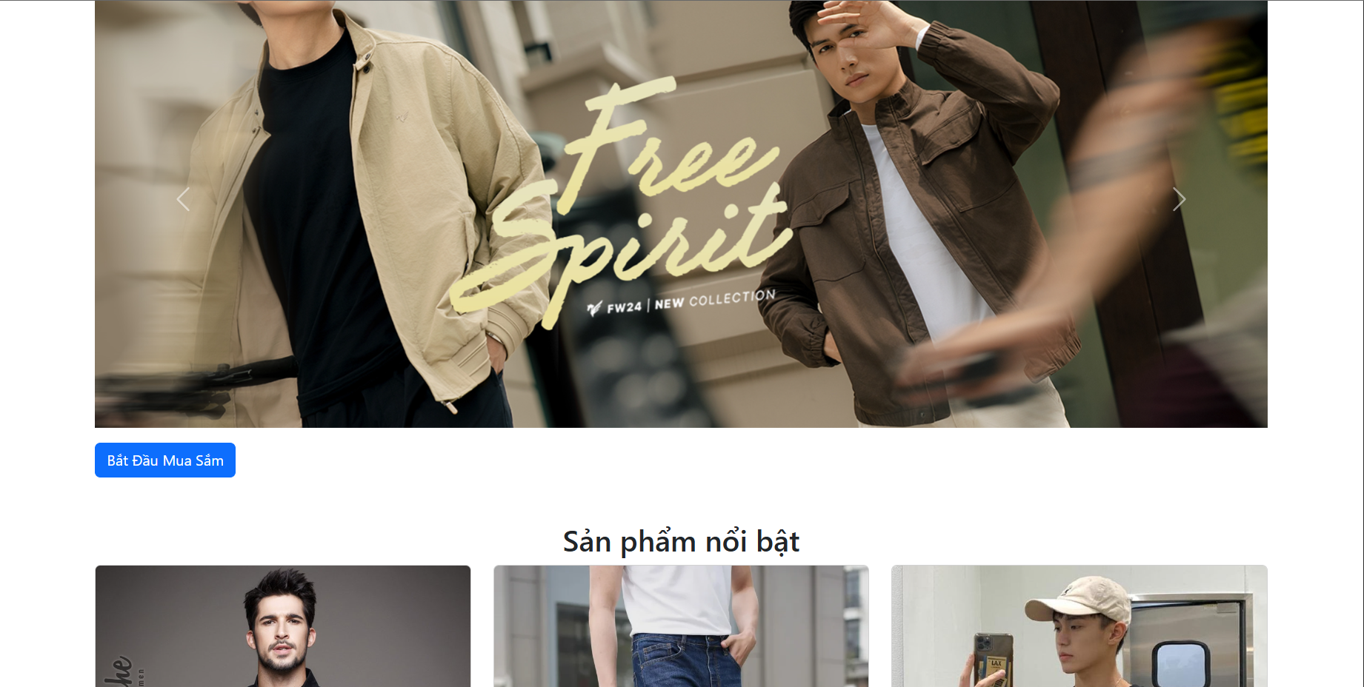

## Giao diện trang quản trị

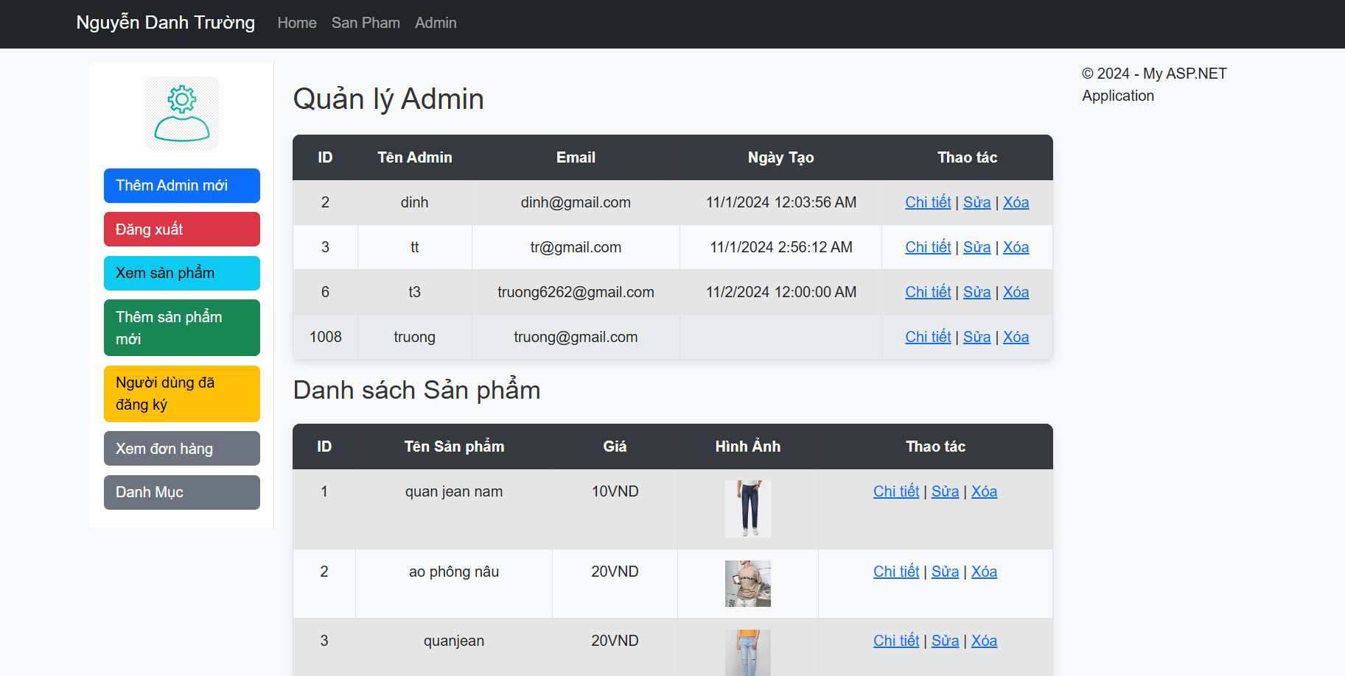

## Sản phẩm

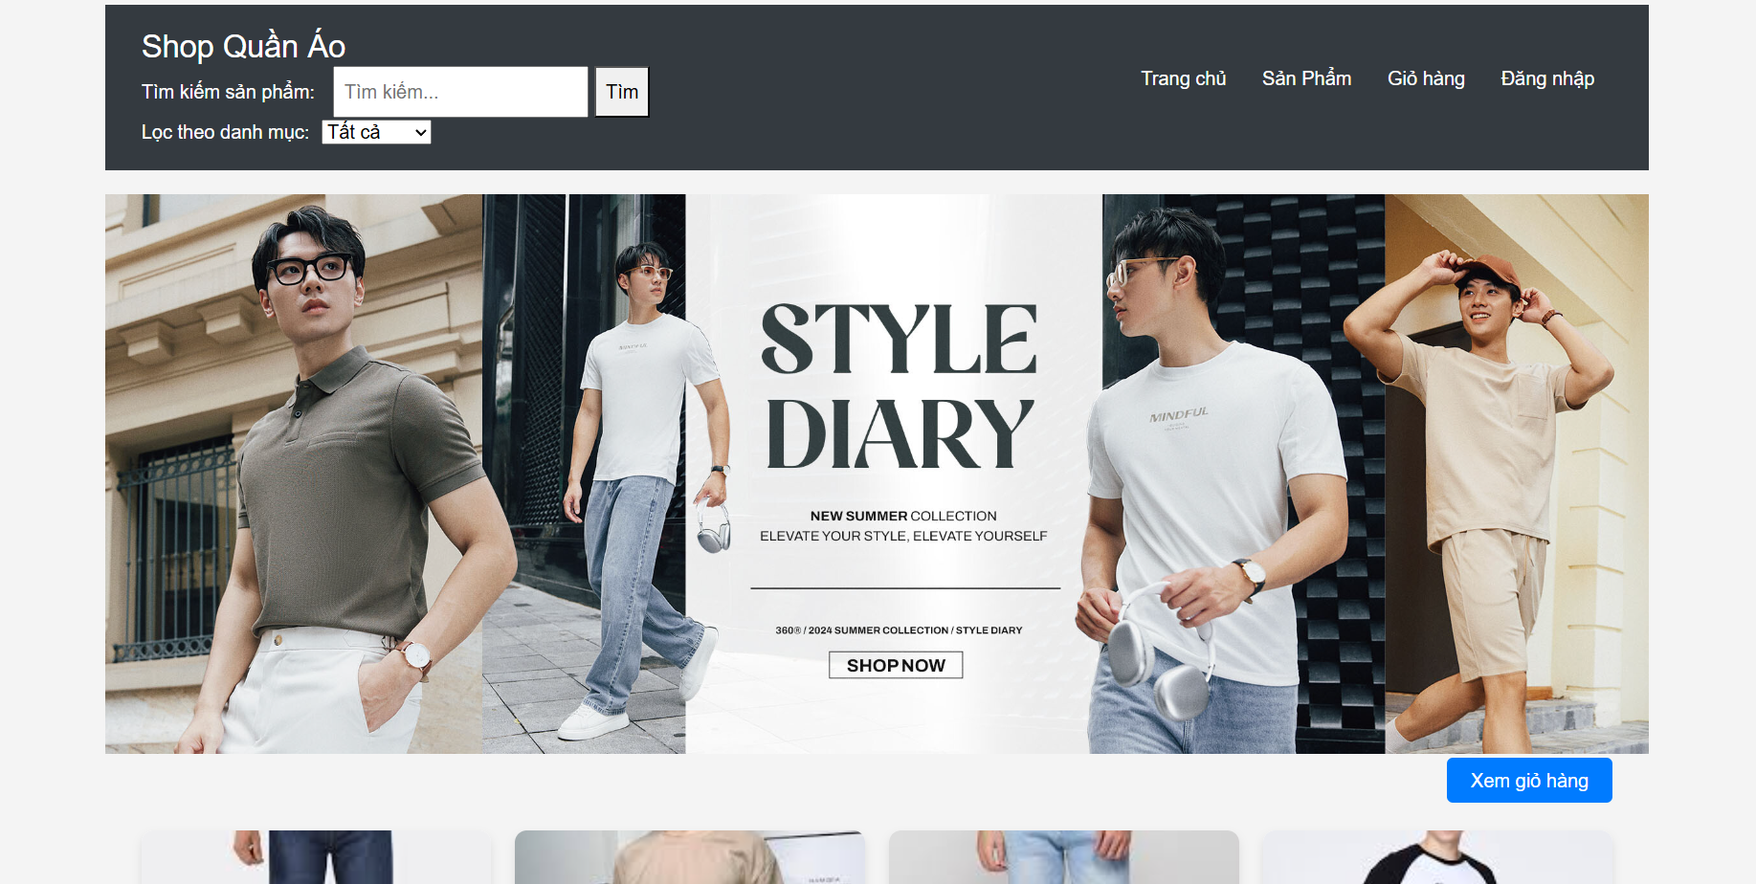

* + - 1. 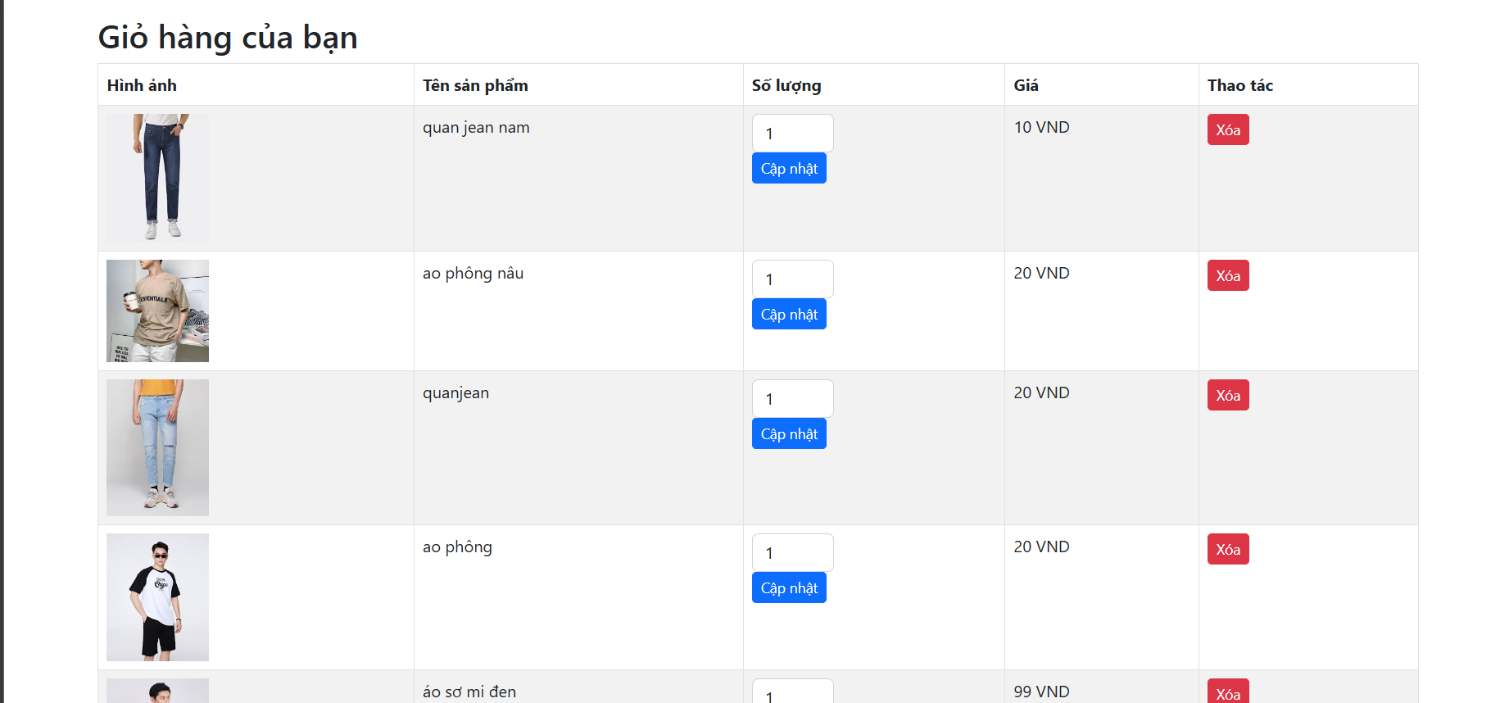
      2. Đơn Hàng

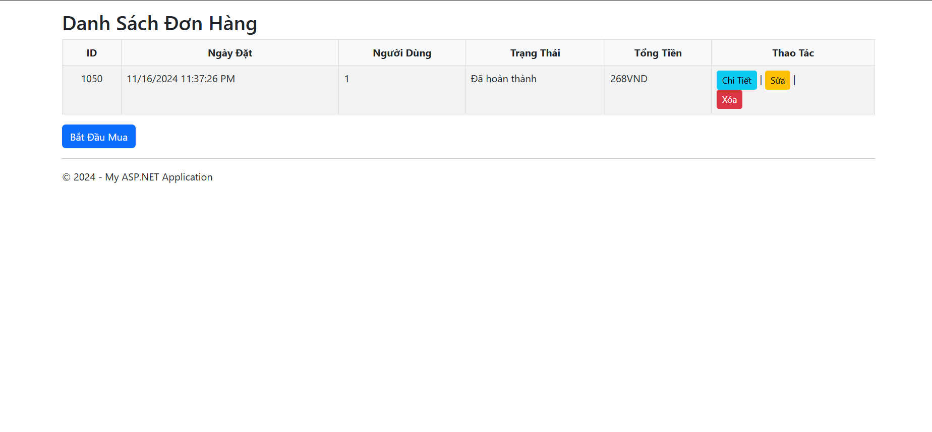

* + - 1. Người dùng

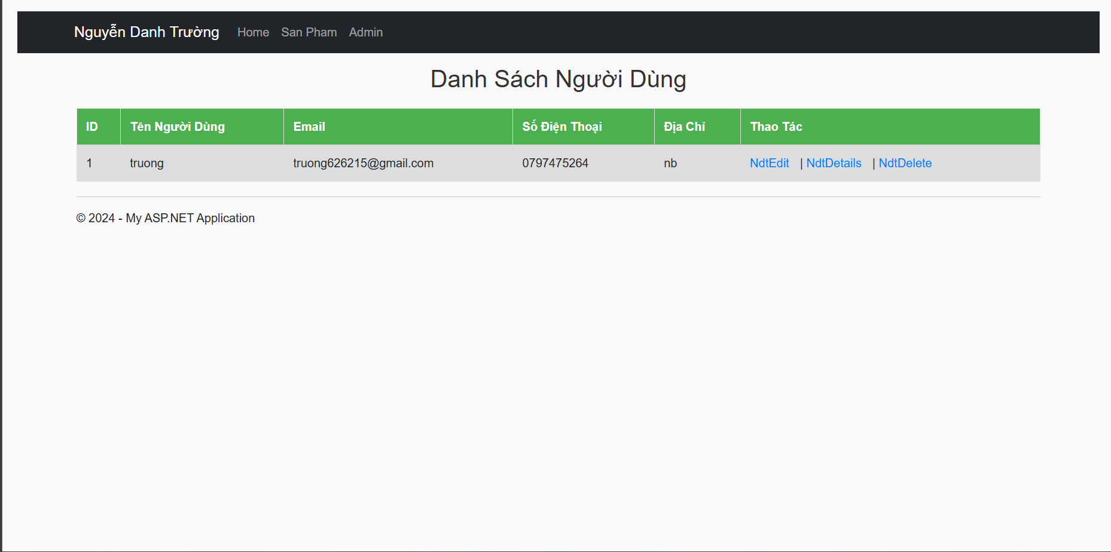

7. Danh mục8.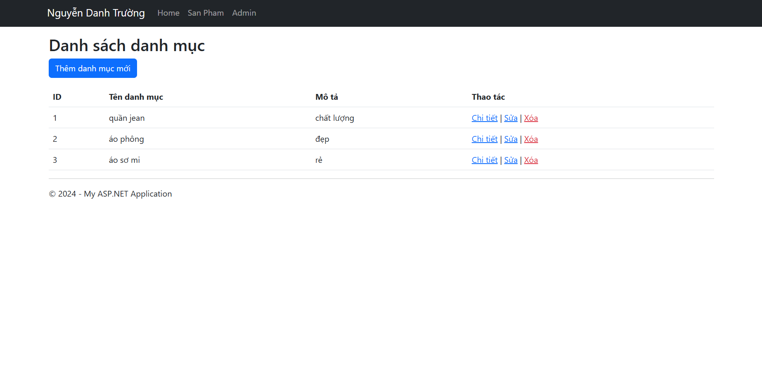

8.Đăng nhập người dùng

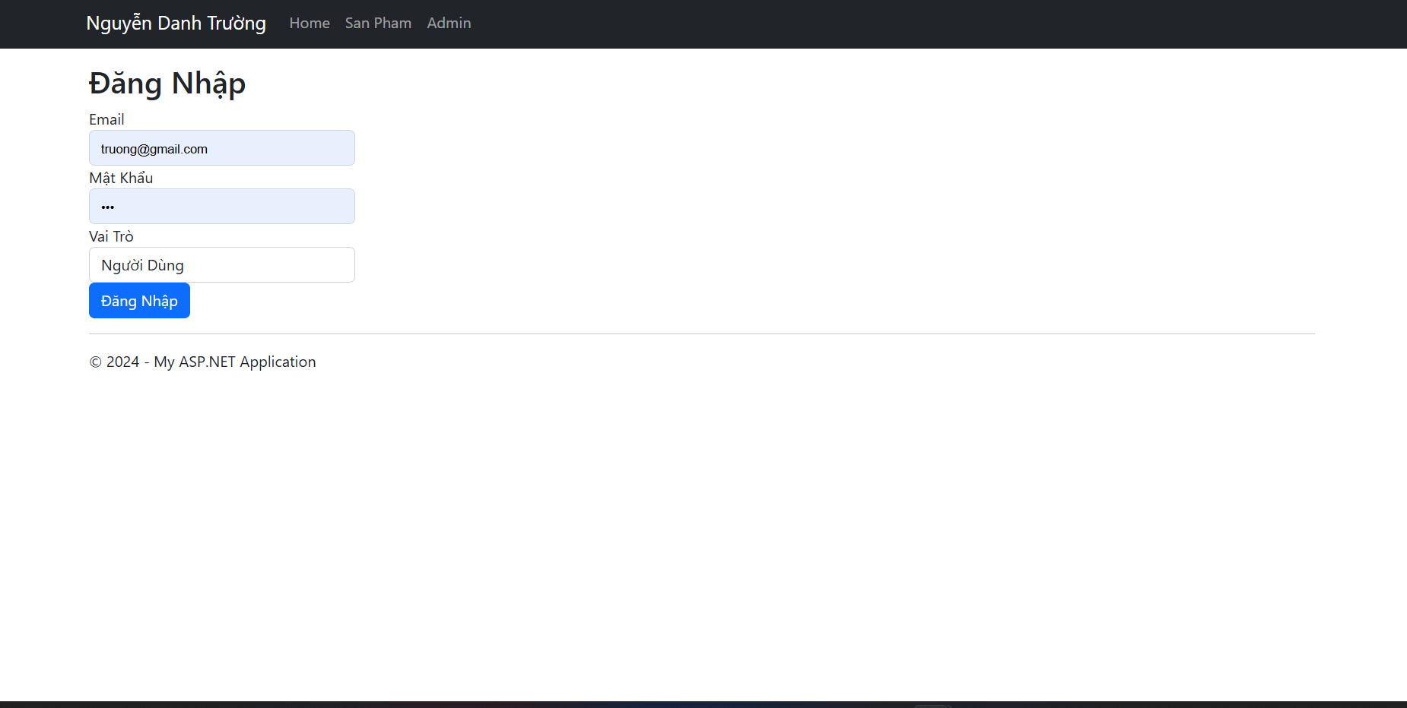

9.Đăng nhập quản lý

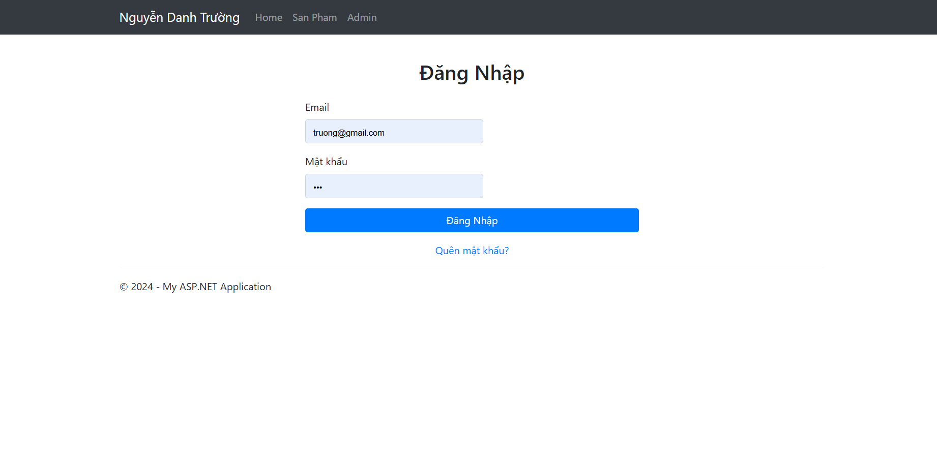

# **KẾT LUẬN VÀ HƯỚNG PHÁT TRIỂN**

## Kết luận

**Kiến thức và kinh nghiệm thu được**

* **Hiểu rõ quy trình phân tích và thiết kế phần mềm:** Qua quá trình xây dựng đồ án, em đã nắm được các quy trình nghiệp vụ cần thiết để phát triển một sản phẩm phần mềm từ ý tưởng đến hoàn thiện. Điều này bao gồm việc khảo sát yêu cầu người dùng, phân tích nhu cầu thị trường, và lập kế hoạch chi tiết cho từng giai đoạn phát triển.
* **Nắm vững phương pháp phân tích và thiết kế hệ thống:** Em đã tiếp cận và thực hành một số phương pháp phân tích, thiết kế hệ thống như sơ đồ luồng dữ liệu, sơ đồ lớp, và mô hình hóa dữ liệu. Sau đó, em đã triển khai hệ thống theo mô hình ba lớp (gồm giao diện người dùng, xử lý nghiệp vụ và lớp dữ liệu), giúp sản phẩm có cấu trúc rõ ràng và dễ dàng quản lý.
* **Kinh nghiệm thực tế khi phát triển sản phẩm:** Trong quá trình triển khai, em gặp nhiều vấn đề thực tế và đã tìm cách giải quyết chúng như tối ưu hóa giao diện người dùng, quản lý dữ liệu, và xử lý các lỗi phát sinh. Những kinh nghiệm này đã giúp em hiểu sâu hơn về công việc của một lập trình viên cũng như những thách thức trong phát triển phần mềm.
* **Củng cố kiến thức về lập trình và sử dụng thư viện – framework:** Em đã thực hành và cải thiện kỹ năng lập trình với ngôn ngữ chính, đồng thời sử dụng các thư viện và framework phù hợp để hỗ trợ việc phát triển hệ thống, từ đó nâng cao hiệu suất cũng như tính ổn định của sản phẩm.

**Ưu điểm:**

• **Tính năng hoàn thiện:** Hệ thống đã đạt được mục tiêu đặt ra với đầy đủ các chức năng phục vụ người dùng như: đăng nhập, quản lý sản phẩm, quản lý giỏ hàng, xử lý đơn hàng, và thanh toán. Các tính năng này được xây dựng cẩn thận để đáp ứng nhu cầu cơ bản của một cửa hàng quần áo trực tuyến.

• **Tính ổn định và bảo mật:** Hệ thống được thiết kế với tính bảo mật cao, đảm bảo an toàn cho thông tin người dùng, đặc biệt là các dữ liệu nhạy cảm như thông tin tài khoản và giao dịch. Đồng thời, hệ thống hoạt động ổn định, giảm thiểu các lỗi kỹ thuật, mang lại trải nghiệm tốt cho người dùng.

• **Tính tiện dụng:** Hệ thống được thiết kế để thân thiện với người dùng, dễ dàng thao tác và quản lý thông tin. Các quy trình mua sắm và thanh toán được tối ưu hóa để người dùng có thể sử dụng một cách nhanh chóng và tiện lợi.

**Nhược điểm:**

• **Giao diện chưa hoàn thiện:** Do giới hạn về thời gian và kinh nghiệm, giao diện của hệ thống chưa đạt mức chuyên nghiệp, chưa thực sự thu hút và tối ưu về thẩm mỹ. Điều này có thể ảnh hưởng đến trải nghiệm người dùng, đặc biệt là trong môi trường cạnh tranh của thị trường thương mại điện tử.

• **Một số tính năng chưa mượt mà:** Dù hệ thống đã hoàn thiện các chức năng chính, nhưng một số tính năng vẫn chưa hoạt động mượt mà và hiệu suất chưa cao. Ví dụ, tốc độ tải dữ liệu khi người dùng thêm sản phẩm vào giỏ hàng hoặc duyệt qua các trang có thể chưa tối ưu, gây ra một số phiền toái cho người sử dụng.

• **Cần cập nhật và hoàn thiện thêm:** Em nhận thấy rằng có nhiều tính năng cần thiết chưa được tích hợp, chẳng hạn như bộ lọc sản phẩm theo màu sắc, kích cỡ, và đánh giá từ người dùng. Đây là các tính năng có thể giúp nâng cao trải nghiệm khách hàng.

**Hướng phát triển:**

• **Khắc phục các lỗi và bảo trì:** Em dự kiến sẽ thường xuyên kiểm tra, bảo trì hệ thống để phát hiện và sửa các lỗi phát sinh. Điều này sẽ giúp hệ thống vận hành ổn định và nâng cao trải nghiệm người dùng.

• **Cải thiện giao diện người dùng:** Em có kế hoạch phát triển giao diện thân thiện hơn, thu hút người dùng hơn. Em sẽ nghiên cứu các nguyên tắc thiết kế UX/UI mới để áp dụng vào hệ thống, đồng thời cân nhắc sự phản hồi từ người dùng để cải tiến liên tục.

• **Bổ sung tính năng mới:** Trong các phiên bản tiếp theo, em muốn mở rộng hệ thống với các tính năng nâng cao như:

* **Tìm kiếm và bộ lọc thông minh:** Cho phép người dùng tìm kiếm sản phẩm theo nhiều tiêu chí khác nhau như giá, màu sắc, kích cỡ, thương hiệu,…
* **Tích hợp phản hồi và đánh giá từ khách hàng:** Giúp người dùng có thêm thông tin khi lựa chọn sản phẩm.
* **Phân tích dữ liệu và đề xuất sản phẩm cá nhân hóa:** Dựa vào hành vi mua sắm của người dùng, hệ thống có thể gợi ý những sản phẩm phù hợp với sở thích, nâng cao tỷ lệ chuyển đổi.

## Task Sheet (bảng kế hoạch công việc)

|  |  |  |  |
| --- | --- | --- | --- |
| **Giai đoạn** | **Từ ngày 15/10/2024 đến29/10/2024** | **Công việc** | **Tỉ lệ hoàn thành** |
| Chương 1:  (100%) | Từ15/10/2024 đến 18/10/2024 | * Nghiên cứu cơ sở lý thuyết | 100% |
| Chương 2:  (100%) | (Từ: 18/10/2024  Đến:22/10/2024) | * Systeme Designs (Thiết kế hệ thống) | 100% |
| Chương 3:  (100%) | (Từ: 22/10/2024  Đến:25/10/2024) | * Hoàn thiện hết chương 3 | 100% |
| Chương 4:  (100%) |  |  |  |
| Chương 5:  (100%) | Từ 25/10/2024 đến  Chiều 25/10/2024 | * Hoàn thiện 5.1 và 5.2 của chương 5 | 100% |

## Checklist (bảng kiểm tra chức năng)

## Kiểm tra dữ liệu nhập

|  |  |  |
| --- | --- | --- |
| **TT** | **Các thành phần** | **Tình trạng** |
| 1 | Các trường trên form không được trống theo yêu cầu | OK |
| 2 | Dữ liệu nhập phù hợp (Chuỗi, số, ngày, …) | OK |
| 3 | Tài khoản đăng nhập, email là duy nhất | OK |
| 4 | Các ràng buộc (thêm, sửa, xóa) | OK |
| 5 | Kiểm tra dữ liệu nhập trên form đầy đủ | OK |
| 6 | Xử lý dữ liệu trên giỏ hàng đầy đủ | OK |

## Kiểm tra các liên kết

|  |  |  |
| --- | --- | --- |
| **TT** | **Các liên kết** | **Tình trạng** |
| 1 | Tất cả các trang đều hoạt động | OK |
| 2 | Tất cả các liên kết đều hoạt động đúng | OK |
| 3 | Các trang đều không có lỗi chính tả | OK |
| 4 | Các mẫu sử dụng trên mỗi trang đều phù hợp | OK |
| 5 | Các thành phần trong trang đều hoạt động | OK |
| 6 | Ứng dụng tương thích với nhiều trình duyệt phổ biến | OK |
| 7 | Dữ liệu sau đều có nhắc nhở, thông báo | OK |
| 8 | Các trang đều có liên kết đến trang khác | OK |

# **TÀI LIỆU THAM KHẢO**

#### **Tài liệu:**

#### **Website:**

1. <https://www.w3schools.com/>
2. [https://support.microsoft.com/vi-vn/topic/31846479-c656-f2a4-bc24-c9803a97e62ch`](https://support.microsoft.com/vi-vn/topic/31846479-c656-f2a4-bc24-c9803a97e62ch%60)
3. <https://topdev.vn/blog/sql-server-la-gi/>
4. https://gemini.google.com/app/2458ccfbe70a8561